ЦЕНТР ПО САПРОПЕЛЮ

Астрахань. ул. Ульянова, 67. тел. +7(8512)732220. 592945. факс +7(8512)592838.
e-mail: danil@astranet.ru www.saprex.ru www.sapropex.ru

Технологическая линия производства витаминизированной сапропеле-травяной муки
Линия предназначена для применения в производственных комплексах и на производстве различных видов продукции из сапропеля и продуктивных донных илов водоемов, в сельском хозяйстве при приготовлении кормов из травы.
Для приготовления витаминизированной сапропеле-травяной муки, в зависимости от исходного сырья и требуемого продукта переработки, можно предложить несколько вариантов сборки технологических линий. В таблице приведены характеристики комплексов с расчетной производительностью по готовому продукту 500 кг/час, 1000 кг/час и 2000 кг/час. По исходному сырью производительность в несколько раз выше.
Для экономии энергозатрат рекомендуется использовать предварительно обезвоженный сапропель влажностью 50-60% и подвяленную на открытом воздухе в валках свежескошенную траву. За три-четыре часа влажность травы может уменьшиться до 50-60%.
Технологическая линия позволяет перерабатывать сапропель и траву, отходы сельхозпроизводства и является комбинированным комплексом, производящим три вида продукции: витаминно-травяную муку (ВТМ), витаминно-травяные гранулы (ВТГ) и витаминно-травяной концентрат (ВТК).
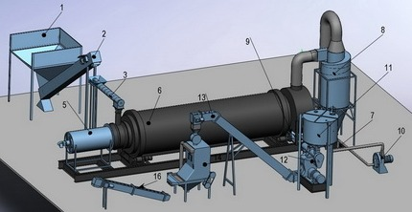
Комплекс ТЛВТМ включает следующие основные модули:
1. Бункер загрузочный  2. Транспортер скребковый  3. Транспортер дозирующий  4. Приемная камера  5. Модернизированнный топочный блок  6. Сушильный барабан  7. Завальная яма  8. Циклон | 9. Опорная станция  10.Дробилка роторно-молотковая  11.Бункер-смеситель шнековый  12.Пресс-гранулятор матричный  13.Транстпортер ленточный  14.Колонна охлаждения  15. Вентилятор  16. Транспортер выгружной
Для первичного измельчения травы в линию можно включить измельчитель растительного сырья ИРС.
Для получения жидких и пастообразных кормовых сапропеле-травяных добавок хорошим добавлением к ТЛВТМ будет кавитационный измельчитель КИП, который перерабатывает исходное сырье высокой влажности. Его можно использовать для производства витаминизированного сапропеле-травяного концентрата из сырой травы и сапропеля естественной влажности без сушки.
Характеристики технологических линий для производства витаминизированной сапропеле-травяной муки в базовой комплектации приведены в таблице.
Модель | Мощность | Производ | Фракция
Модель | кВт | кг/час | мм
ТЛВТМ-0,5 | 94 | 500 | 5, 8, 10, 14
ТЛВТМ-1,0 | 133 | 1000 | 5, 8, 10, 14
ТЛВТМ-2,0 | 234 | 2000 | 5, 8, 10, 14

